**声呐目标识别相关协议**

**一、声呐模块**

（注：声呐一上电就会以TCP形式往外发数据，后续为启动NX板上接收数据程序）

**1、接收声呐数据**

**AUV下发指令至NX开发板（auv🡪center_server🡪control_center）**

1. 启动接收程序



1. 关闭接收程序



**2、声呐参数设定**

**AUV下发指令至NX开发板（auv🡪center_server🡪sonar_node🡪sonar_device）**

1. 高低频（1或2，int），1为低频模式（750kHz，水平开角为130度，垂直开角为20度，最大量程120m），2为高频模式（1200kHz，水平开角为70度，垂直开角为12度，最大量程40m），默认为低频模式



1. Gamma校正值（1~200，int），默认为150



1. 量程（0~120，int），默认为10



1. 增益（0~100，float）



1. 声速（0~2000，float），默认为0（手册推荐未知实际声速时设定为0）



1. 盐度（0~50，float），默认为0ppm



**3、获取当前帧声呐数据**

**AUV下发指令至NX开发板（auv🡪center_server🡪sonar_node）**

截图指令



**图像数据NX开发板反馈至AUV（sonar_node🡪center_server🡪auv）**

图像数据

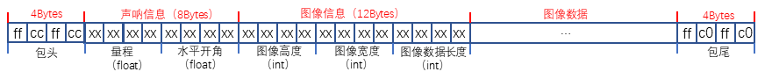

**4、录制声呐数据（ros2数据包）**

**AUV下发指令至NX开发板（auv🡪center_server🡪control_center）**

1. 开始录包



1. 结束录包



数据包保存至record_data目录下，文件名为开始录包的时间戳

**5、声呐模块反馈至auv信息**

**NX开发板反馈至AUV（control_center🡪center_server🡪auv）**

1. 声呐数据接收模块启动成功



1. 声呐数据接收模块启动失败（已在运行中）



1. 声呐数据接收模块关闭成功



1. 声呐数据接收模块关闭失败（没有运行）



**二、识别模块（Yolo）**

**1、识别模块运行**

**AUV下发指令至NX开发板（auv🡪center_server🡪control_center）**

1. 启动识别模块



1. 关闭识别模块



注：识别模块运行时NX开发板发热严重，可以考虑必要时再开启

**2、目标物位置信息**

**NX开发板传输数据至AUV（yolo_node🡪centerserver🡪auv）**

**Yolo启动后，通过TCP持续传输目标位置数据至AUV**

目标位置数据协议

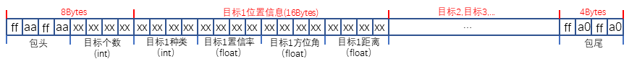

如果没有目标，依然会传输数据，此时目标个数为0

**3、获取目标图片数据**

**AUV下发指令至NX开发板（auv🡪center_server🡪yolo_node）**

截图指令



**图像数据NX开发板反馈至AUV（yolo_node🡪center_server🡪auv）**

图像数据

假设目标物数目为n，则分n个package发送，每个package为一个目标图片，以下为图片协议：



**4、识别模块反馈至auv信息**

**NX开发板反馈至AUV（control_center🡪center_server🡪auv）**

1. 识别模块启动成功



1. 识别模块启动失败（已在运行）



1. 识别模块关闭成功



1. 识别模块关闭失败（没有运行）



**三、离线测试**

离线测试为播放带目标的声呐数据，可测试识别模块，观察目标位置数据及目标图片数据能否传至AUV，数据包大致40s的时间

**AUV下发指令至NX开发板（auv🡪center_server🡪control_center）**

1. 播放数据



1. 停止播放数据



**四、NX开发板内部心跳数据包**



